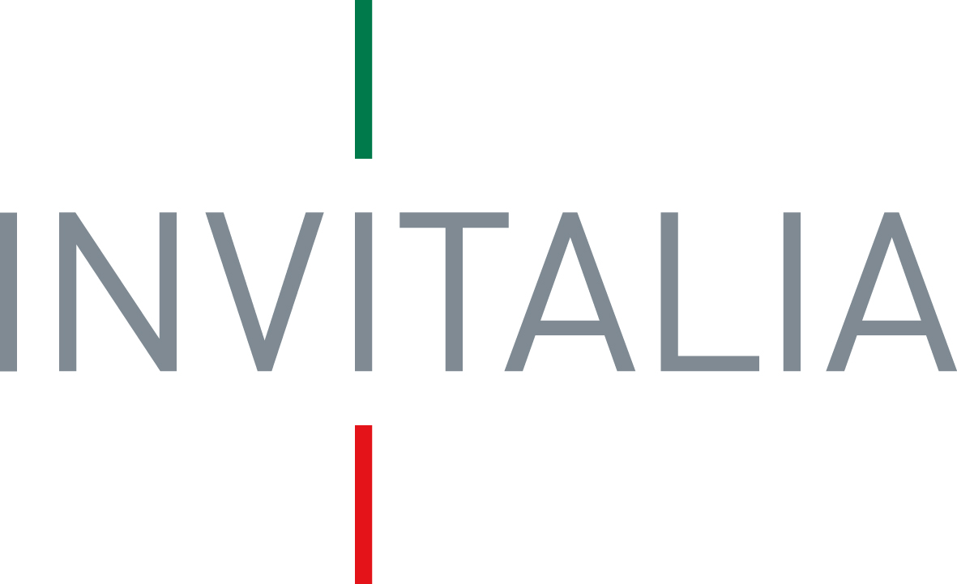
Comune di Montorio al Vomano
Nelle nostre idee, nelle nostre mani
Fare impresa nel Cratere Aquilano

Montorio al Vomano 8 ottobre 2014
Ore 17,00-20,00 – Sala Conferenze Chiostro degli Zoccolanti
Montorio al Vomano

Agenda dei lavori
h. 17.00 Accredito ospiti
h. 17.15 Saluti di benvenuto
Giovanni Di Centa, Sindaco di Montorio al Vomano
Interventi
h. 17.30 “Rilancio del Cratere Aquilano”
Giulia Zanotti, Invitalia
h. 17.45 “Gli incentivi per la creazione d’impresa” – Autoimpiego (D.Lgs 185/2000)
Massimo Calzoni, Invitalia
h. 18.30 “Chi ce l’ha fatta” - Testimonianza di un imprenditore
h. 18.45 Q&A
h. 19.00 “Smart & Start”
Massimo Calzoni, Invitalia
h. 19.45 Q&A
h. 20.00 Chiusura dei lavori
Per info e adesioni:
Comune di Montorio al Vomano
Email segreteriasindaco@comune.montorio.te.it
Tel. 0861.502202 contatto: Restauri Lucia

